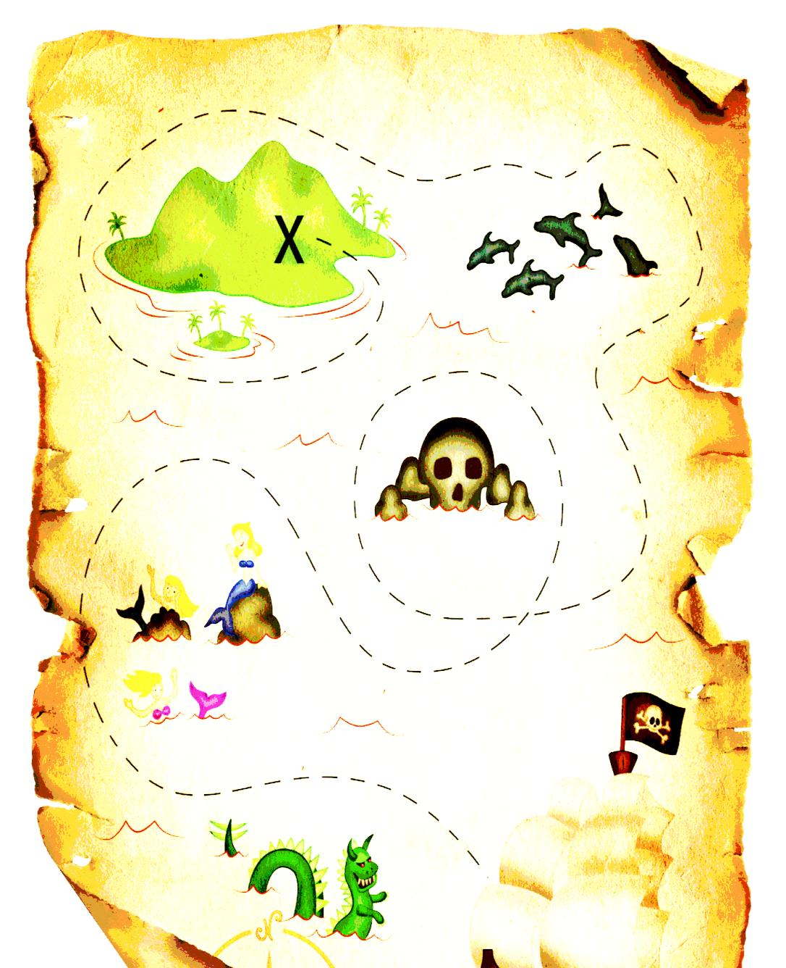**Комитет по образованию администрации муниципального образования**

**Тихвинский муниципальный район Ленинградской области**

**Муниципальное дошкольное образовательное учреждение**

**«Детский сад Улыбка»**

**МАТЕРАЛЫ НА РЕГИОНАЛЬНЫЙ КОНКУРС МЕТОДИЧЕСИХ РАЗРАБОТК ПО СОПРОВОЖДЕНИЮ ОБРАЗОВАНИЯ**

**ОБУЧАЮЩИХСЯ С ОВЗ**

**« Раз, два, три, четыре, пять…**

**С КЕШЕЙ мы идем искать!»**

**(Геокешинг – как средство здоровьесбережения в работе с детьми с ОВЗ (ЗПР) старшего дошкольного возраста)**

**АВТОРЫ:**

**Крупышева Ирина Владимировна,**

**инструктор по физической культуре,**

**высшей квалификационной категории**

т.+7( 931) 229- 38-86,

email^ IraKrupysheva@yandex.ru

**Фалева Оксана Николаевна,**

**учитель – дефектолог,**

**высшей квалификационной категории**,

т. +7(921)775-37-86

email:falewa.o@yandex.ru

г. Тихвин

2022 год

|  |  |  |
| --- | --- | --- |
| № п/п | **СОДЕРЖАНИЕ** | стр. |
| **Пояснительная записка** | | 3 |
| 1. | Цель и задачи методической разработки | 4 |
| 2. | Принципы реализации | 5 |
| 3. | Особенности детей с ОВЗ (ЗПР) | 5 |
| 4. | Методика и алгоритм организации геокешинга | 7 |
| 5. | Формы и методы геокешинга | 8 |
| 6. | Мониторинг по развитию познавательной и двигательной активности детей с ОВЗ /(ЗПР) | 9 |
| 7. | Преимущества геокешинга во взаимодействии с семьей | 10 |
| 8. | Примерный перспективный план работы | 12 |
| **Используемая литература** | | 13 |
| **Фотоприложения** | | 14 |

**Пояснительная записка**

Мир не стоит на месте. Новые технические возможности открывают новые формы деятельности человека.

Мы живем в век информационных технологий, где большинство воспитанников знают, что такое планшет и компьютер, умеют пользоваться различными гаджетами и играть в видеоигры, предпочитая их занятиям физкультурой и прогулкам на свежем воздухе.

  Сейчас уже не вызывает сомнений тот факт, что современный ребенок не такой, каким был его сверстник несколько десятилетий назад. Принципиально изменилась жизнь, предметный и социальный мир, ожидания взрослых и детей, воспитательные модели в семье и педагогические требования.

Сегодня перед нами стоит задача подготовить совершенно новое поколение: активное, думающее, любознательное, при этом, не ограничивая свободу ребенка, давая ему возможность развиваться как индивидуальность.

Здоровье – необходимое условие активной и нормальной жизнедеятельности любого человека, в независимости от его возраста. Дошкольный возраст – это важный период в формировании личности. В этом возрасте закладываются основы физического и психического развития, формируются двигательные умения, навыки и физические качества.

   В своей работе мы используем игровую технологию - ***геокешинг,*** при которой происходит интеграция оздоровительной деятельности в образовательную.

Данное направление становится актуальным, так как помогает осуществить комплексно - деятельностный подход к развитию личности каждого ребенка с ОВЗ.

Геокешинг – приключенческая игра с элементами туризма и краеведения, помогающая ребенку самостоятельно познавать окружающий мир.

Игра позволяет детям не только активно двигаться, совершенствовать свои физические навыки и качества, но и развивает ориентировку в пространстве, мышление, понимание речи, любознательность, наблюдательность, творчество, нравственные ценности, учит правилам безопасного поведения.

Таким образом, использование технологии геокешинга является эффективным средством здоровьесбережения у детей с ОВЗ.

**1. Цель и задачи**

**Цель:**создание условий для здоровьесбережения детей с ОВЗ (ЗПР) на основе их сотрудничества с взрослыми и сверстниками.

**Задачи:**

1.Развивать физические умения и навыки, физические качества.

2.Способствовать накоплению двигательного опыта.

3.Способствовать расширению и уточнению знаний детей об окружающем мире.

4.Развивать коммуникативные навыки.

5.Развивать у детей умение ориентироваться на местности по карте – схеме, определять направление маршрута.

6.Развивать интерес к самостоятельному решению познавательных, творческих задач.

7.Развивать внимание, память, мышление при решении проблемных ситуаций.

8.Воспитывать осознанное бережное отношение к миру природы.

9. Формировать правила безопасного поведения.

10. Поддерживать интерес к интеллектуальной деятельности, желание играть, проявлять настойчивость, целеустремленность, взаимопомощь.

**2.Принципы реализации**

* Принцип ведущей деятельности

Материал подбирается в игровой форме, так как игра – ведущая деятельность дошкольного возраста.

* Принцип комплексного подхода

Решаются задачи физического и интеллектуального развития детей дошкольного возраста с ОВЗ.

* Принцип сотрудничества

Взрослый – ребенок

Специалист - воспитатель

Ребенок – родитель

* Принцип учета индивидуальных особенностей

Учитываются личностные, поведенческие особенности и физическое развитие ребенка.

* Принцип единства коррекционно – педагогического процесса

Методика работы может быть использована всеми участниками образовательного процесса

* Принцип дифференцированного подхода

Задания могут использоваться индивидуально, в подгруппе и со всей группой детей.

* Принцип успешности

Создаются ситуации успеха для каждого воспитанника.

**3. Особенности детей с ОВЗ (ЗПР)**

Задержка психического развития одна из наиболее распространенных форм психических нарушений. Это особый тип психофизического развития ребенка, характеризующийся незрелостью отдельных психических функций или психики в целом, формирующийся под влиянием наследственности, социально-средовых и психологических факторов.

В развитии познавательной сферы таких детей отмечается:

* недостаточность сформированности произвольного внимания;
* низкая продуктивность памяти;
* низкий уровень мыслительных операций (анализа, обобщения, абстрагирования, переноса и т.д.)

Наряду с этим отмечается:

* нарушение речевого развития;
* нарушения эмоционально-волевой сферы (эмоциональная неустойчивость, импульсивность, апатичность, тревога, агрессия);
* слабо развита игровая деятельность (необходима помощь взрослого);
* отношения с взрослыми и сверстниками эмоционально нестабильны.
* отставание в физическом развитии (длина тела, масса тела, 16 ожирение, нарушение осанки, ЖЕЛ и др.) от здоровых сверстников в среднем на один-три года.

У данной категории детей проявляются недостатки в двигательной деятельности. Это может выражаться:

* в неточности движений в пространстве и времени;
* в не выполнение различных ритмичных движений;
* в нарушении координационных способностей;
* в не достаточной амплитуде движения в беге и беговых упражнениях, прыжках и метаниях;
* в излишней напряженности и скованности при выполнении различных (даже не сложных) движений.

Данная категория детей отстаёт от нормы на 15-20% в развитии такого двигательного качества, как сила; на 10-15% - в быстроте движений, на 20-40% - в выносливости, на 15-30% - в скоростно-силовых качествах и примерно на 10-20% - в подвижности в суставах.

Для детей с задержкой психического развития характерна быстрая утомляемость, связанная с выполнением монотонной работы. При этом если ребенок вовлечен в эмоционально насыщенную, захватывающую, несложную по содержанию двигательную деятельность через игру, то его работоспособность увеличивается.

Все, выше перечисленное, говорит о том, что необходимо особо обращать внимание на развитие двигательных способностей у категории детей, имеющих задержку психического развития.

Работая с детьми данной категории, мы постоянно находимся в поиске новых средств и методов коррекции. Одним из таких методов, на наш взгляд, является развитие познавательной и двигательной активности детей с ЗПР через организацию геокешинга. Эта технология позволяет в занимательной, непринужденной эмоциональной обстановке решить множество оздоровительных, образовательных, воспитательных, коррекционных задач и способствует повышению качества образовательных услуг.

**4. Методика и алгоритм проведения геокешинга**

**с детьми ОВЗ (ЗПР) старшего дошкольного возраста**

**1 этап** – предварительная работа. Здесь изготавливается макет или карта - схема группы, детского сада, участка ДОУ или другого объекта находящегося на территории или за территорией учреждения. Также на этом этапе с детьми проводятся игры - занятия по умению определять местоположение различных объектов на них.

**2 этап** – подготовительный. На этом этапе педагог создает сценарий, подбирает задачи для каждого задания, и готовит все необходимое для проведения самой игры, целью которой является нахождение тайника.

**3 этап** – проведение игры. На данном этапе с детьми рассматривается карта-схема маршрута к тайнику, дети дают ответы на вопросы, выполняют задания и находят место тайника.

**4 этап** – обобщение полученных знаний в ходе игры.

  В игре участвуют воспитанники группы, воспитатели, специалисты,  привлекаются родители.

Процесс подготовки к игре сплачивает детей и взрослых единством цели и общими задачами, что само по себе создает атмосферу эмоционального и психологического комфорта так важного для детей с ЗПР.

В данной методике не делается упор на качество выполнения заданий, что раскрепощает ребенка и наделяет смыслом сам процесс его участия в игре. Так мы помогает каждому ребенку обрести веру в себя, поощряя любые усилия с его стороны.

  Система работы по внедрению технологии геокешинга легко интегрируется в комплексно-тематическое планирование ДОУ.

Один  раз в месяц проводится маршрутная игра различной тематики.

**Алгоритм организации**

1. Определить цель и задачи

2. Выбрать место проведения игры.

3. Составить паспорт маршрута ( карта – схема) и/ или макет.

4. Определить состав участников ( педагоги, дети, родители).

5. Придумать легенду игры (формат и правила).

6. Написать конспект.

7. Подготовить реквизит.

8. Провести игру.

**5. Формы и методы геокешинга**

* познавательные беседы;
* экскурсии по заданному маршруту;
* минутки размышлений;
* составление и ориентировка по картам, схемам и макетам;
* дидактические и подвижные игры , упражнения, полоса препятствий;
* загадки и ребусы;
* элементы экспериментирования или поисковая деятельность;
* ритмическая гимнастика;
* ИКТ и прочее.

**6 . Мониторинг развития мыслительной и двигательной активности**

**детей с ОВЗ /(ЗПР)**

Мониторинг проводится 2 раза в год: в начале учебного года (сентябрь) и в конце учебного года (май).

Мониторинг проводится узким специалистом или воспитателем.

Цель исследования: выявление уровня сформированности познавательных процессов и двигательных умений и навыков воспитанников.

Мониторинг проводится с использованием метода наблюдения и на основе данных мониторинга развития детей.

Диагностика осуществляется по следующим параметрам:

* Развитие познавательных процессов:

- мышления;

- внимания;

- памяти;

- восприятия;

- воображения;

Развитее моторики:

- мелкой моторики;

- общей моторики прыжки

* Развитие координации движения.
* Развитие ОВД.
* Развитие эмоционально/волевой сферы.

По каждому параметру выделяются уровни:

**В** (уровень выше среднего )– достаточное развитие.

**С** (средний) уровень – частичное развитие.

**Н** ( уровень ниже среднего) - недостаточное развитие, ниже возрастной нормы

Результаты заносятся в сводную таблицу.

**Сводные таблицы мониторинга**

Группа для детей с ОВЗ от ______ до _______ лет.

Провела диагностику: ________________________

|  |  |  |  |  |  |  |  |  |  |  |  |  |  |  |  |  |  |  |  |  |
| --- | --- | --- | --- | --- | --- | --- | --- | --- | --- | --- | --- | --- | --- | --- | --- | --- | --- | --- | --- | --- |
| Ф.И.  ребен. | мышление | | внимание | | память | | вообр. | | воспр. | | речь | | эмо/вол.  сфера | | мел.  мот. | | общ.  мот. | | координ.  движ. | |
| н | к | н | к | н | к | н | к | н | к | н | к | н | к | н | к | н | к | н | к | |
|  |  |  |  |  |  |  |  |  |  |  |  |  |  |  |  |  |  |  |  |  | |

Развитие ОВД

|  |  |  |  |  |  |  |  |  |  |  |
| --- | --- | --- | --- | --- | --- | --- | --- | --- | --- | --- |
| Ф.И. ребенка | Выполняет ОРУ по собственной инициативе, согласует движение рук и ног | | Умеет лазить по гим. стенке прыгать в длину с места, с разбега, в высоту с разбега, через скакалку | | | Умеет метать предметы правой и левой рукой в даль, в вертикальную и горизонтальную цели, в движущуюся цель, отбивает и ловит мяч | | Итоговый показатель | | |
|  | н | к | н | к | н | | к | | н | к |
|  |  |  |  |  |  | |  | |  |  |
|  |  |  |  |  |  | |  | |  |  |

**7.Преимущества геокешинга во взаимодействии с семьей**

Формирование у всех участников образовательных отношений ценностных ориентаций на сохранение и укрепление здоровья;

* Укрепление внутрисемейных связей;
* Создание атмосферы сотрудничества в вопросах оздоровления детей;
* Ориентирование на индивидуальный уровень физического развития детей с ОВЗ/ЗПР;

Геокешинг способствует открытости, тесному сотрудничеству семьи и ДОУ, как во внутреннем образовательном пространстве, так и во внешнем, т.е. социальном.

Данная педагогическая технология помогает ребенку самостоятельно познавать окружающий мир. Развивается его ориентировка в пространстве, мышление, понимание речи, любознательность, наблюдательность и творчество. Это благоприятно влияет на позитивную социализацию, всестороннее личностное развитие детей, на основе сотрудничества со взрослыми и сверстниками.

В результате использовании технологии геокешинга, дети стали более самостоятельными, инициативными, рассудительными и уверенными в себе. Научились работать с картами, схемами, макетами, мнемотаблицами .

Отмечается положительная динамика во взаимодействии между воспитанниками. Дети стали более коммуникабельными, научились договариваться и планировать процесс совместной деятельности.

**8.Примерный перспективный план работы**

|  |  |  |  |
| --- | --- | --- | --- |
| **Время проведения** | **Место проведения** | **Участники** | **Игры - путешествия** |
| сентябрь | группа | дети, воспитатели, специалисты | «Путешествие с Кешей» |
| октябрь | участок | дети, воспитатели, специалисты | «Чудо – дерево» |
| ноябрь | участок | дети, воспитатели, специалисты, родители | «Остров здоровья» |
| декабрь | спортивный зал | дети, воспитатели, специалисты | «В поисках приключений» |
| январь | территория д/с | дети, воспитатели, специалисты | «Встреча Старого Нового года» |
| февраль | территория д/с | дети, воспитатели, специалисты | «Зарничка» |
| март | 5 микрорайон | дети, воспитатели, специалисты, родители | «Мой город. Моя улица. Мой дом» |
| апрель | библиотека  им. Я. И. Бередникова | дети, воспитатели, специалисты | «Путешествие в библиоджунглях» |
| май | лесопарк | дети, воспитатели, специалисты, родители | «Там на неведомых дорожках» |

**Используемая литература**

1. Доронина Е.Ю. Потенциал образовательного геокешинга в развитии детей дошкольного возраста при реализации ФГОС ДО//Дошкольник РФ. – 19. 09. 2018

2. Качалова Т., Федюшкина Е. Новый формат летней оздоровительной работы с детьми – геокешинг // Справочник старшего воспитателя. – 2018. — №7.

3. От рождения до школы. Основная образовательная программа дошкольного образования/Под ред. Н.Е. Вераксы, Т.С. Комаровой, М.А. Васильевой. – М.: Мозайка-Синтез, 2016. – 368 с.

4. Павленко В.И. Образовательный геокэшинг как комплексный метод развития дошкольников. – УрокРФ. — Режим доступа: https://урок. рф/library/obrazovatelnij_geokeshing_115243. html

5. Федяева О.В. Потенциал образовательного геокешинга в развитии самостоятельности и любознательности у детей дошкольного возраста. – Дошколенок. ру, 2020. – Режим доступа: https://dohcolonoc. ru/stati/16472-potentsial-obrazovatelnogo-geokeshinga. html

**МАТЕРИАЛЫ НА РЕГИОНАЛЬНЫЙ КОНКУРС МЕТОДИЧЕСКИХ РАЗРАБОТОК ПО СОПРОВОЖДЕНИЮ ОБРАЗОВАНИЯ ОБУЧАЮЩИХСЯ С ОВЗ**

**ФОТОПРИЛОЖЕНИЯ**

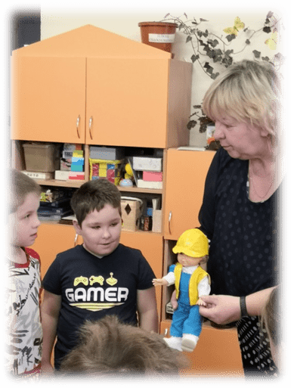

**КЕША – НОВЫЙ ДРУГ У НАС.**

**ПОЗНАКОМИМСЯ СЕЙЧАС !!!**

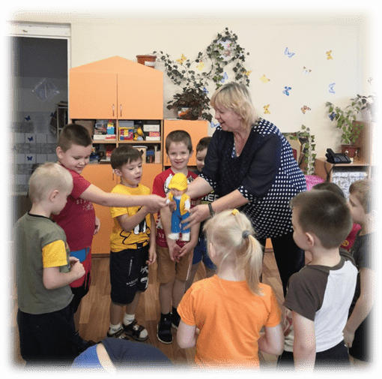

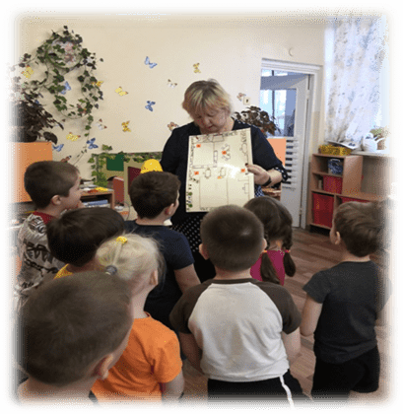

**ПРИКЛЮЧЕНИЯ**

**НАС ЖДУТ !!!**

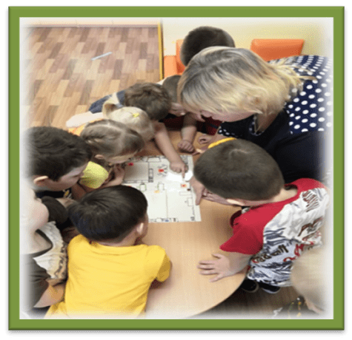

**НУЖНО НАМ**

**УЗНАТЬ МАРШРУТ …**

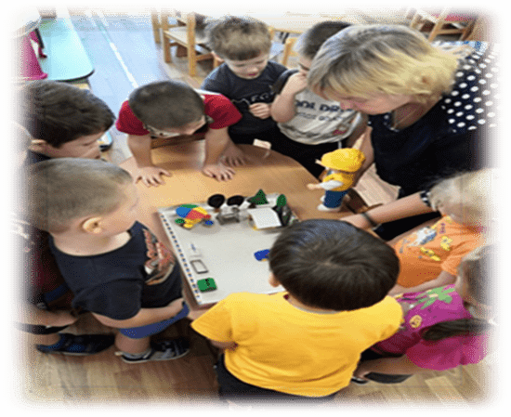

**КАРТУ ИЗУЧАЕМ**

**ПУТЬ СВОЙ НАМЕЧАЕМ…**

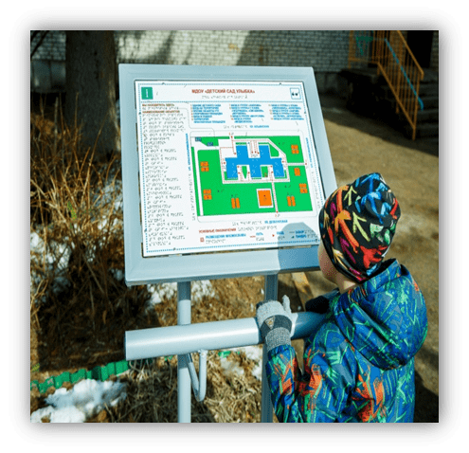 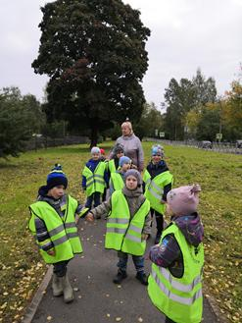

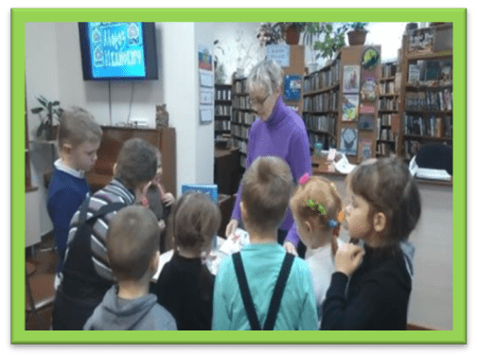

**В БИБЛИОДЖУНГЛИ СЕГОДНЯ ИДЕМ.  
ВСТРЕЧИ С ГЕРОЯМИ СКАЗОК МЫ ЖДЕМ…**

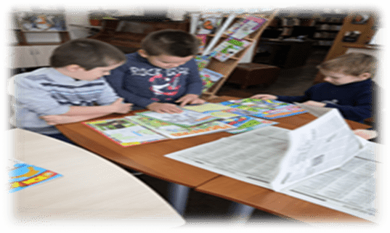

**ВСТРЕЧУ СО СКАЗКОЙ ОЧЕНЬ МЫ ЖДЕМ.  
ВСТРЕЧИ С ГЕРОЯМИ СКАЗОК МЫ ЖДЕМ…**

# 

**ПО МОРЯМ И ОКЕАНАМ**

**МЫ ХОДИЛИ С КАПИТАНОМ…**

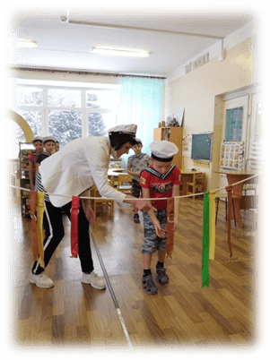

**МЫ СОКРОВИЩА ИСКАЛИ,**

**МНОГО НОВОГО УЗНАЛИ…**

